ENTREVISTA ESPECIAL

‘Francisco es un típico patriarca latinoamericano, pero abierto al aprendizaje’

Cristina Fontenele

Adital
Decidida a ver el mundo a partir de una perspectiva desde fuera de Europa, la teóloga austriaca Martha Zechmeister estuvo por primera vez en América Latina en 1999, cuando relata haber pasado por un "shock” en relación con el contexto social de El Salvador. En lo que denomina un "año sabático”, Martha conoció la tradición latinoamericana, así como a Jon Sobrino [sacerdote y teólogo jesuita], la historia de monseñor Oscar Romero [recientemente beatificado por el Vaticano] y al teólogo y sacerdote jesuita Ignacio Ellacuría. En entrevista exclusiva con Adital, la teóloga explica las diferencias en comparación con el contexto europeo, revelando el conflicto entre la teoría y la práctica de ‘buscar y encontrar a Dios en todas las cosas’, lema de Ellacuría.
Doctora en Teología, hace más de 30 años Martha es religiosa de la Congregación de Jesús, organización fundada por María Ward. Actualmente, es profesora y directora de la Maestría en Teología Latinoamericana, en la Universidad Centroamericana José Simeón Cañas (UCA), en El Salvador, siendo especialista en Teología Política, Antropología Teológica y Espiritualidad Ignaciana.
Alumna de Johann Baptist Metz, uno de los fundadores de la Teología Política en Europa, Martha se reconoce formada en una corriente teológica que está muy en sintonía con la Teología de la Liberación. A partir de la perspectiva central de Metz, que defiende que, "para el cristiano, no hay ningún sufrimiento que no lo afecte”, la austriaca destaca que esta corriente teológica ayudó a romper con el narcisismo europeo, autosuficiente y a abrirse a las experiencias del sufrimiento también en América Latina.
Evaluando el contexto de las mujeres en la Iglesia y en El Salvador, la teóloga revela sus sorpresas con el Papa Francisco, ‘un típico patriarca latinoamericano’, reflexiona también sobre la cuestión del aborto en el país y el contexto de violencia existente en América Central.
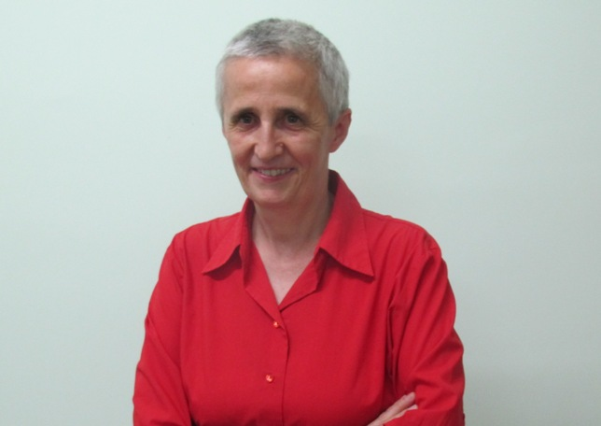
Para la teóloga austriaca, Martha Zechmeister, hay que aprender a encontrar a Dios también en las situaciones que parecen su negación.

Adital: ¿Como evalúa usted las diferencias entre el contexto teológico europeo y el latinoamericano, a partir de cuando fue a vivir a El Salvador?
Martha Zechmeister: A partir de esa corriente teológica, en la que fui formada, no hubo un cambio tan brusco. Veo mucha sintonía entre la teología de Johann Baptist Metz y la de [Ignacio] Ellacuría. Por ejemplo, Metz habla mucho sobre la autoridad de los que sufren, que Dios nos habla en las situaciones de sufrimiento y, a partir de ahí, debemos determinar nuestra praxis. Y en eso veo mucha consonancia con la Teología de Ellacuría. Pero claro que la situación eclesial europea y la situación salvadoreña, y también lo social y político, son muy diferentes. No quiere decir que en Europa no hay pobres, que no haya marginados, pero son una minoría. Yo participaba, en Viena, en un movimiento que trataba de incluir a las personas sin techo, pero en Viena ese porcentaje es pequeño, y uno se queda con la ilusión de que, con buena voluntad, puede solucionarse eso. Sin embargo, actualmente ocurre otra situación con la irrupción de miles y miles de sirios. Todo entonces se vuelve complicado, lo que muestra que, en Europa la situación también está cambiando.
En El Salvador, primero tuve un gran susto. Yo soy de la espiritualidad ignaciana y un lema de Sanato Ignacio es ‘buscar y encontrar a Dios en todas las cosas’, lo que significa que, en toda realidad, Dios está presente. Sin embargo, llegando a El Salvador, me di cuenta que mi espiritualidad fue un poco ingenua, porque no es difícil sentir, saborear la presencia de Dios, en la bondad de la vida, de la naturaleza, de la amistad. Es importante aprender esto para tener esa sensibilidad sobre la maravilla que es la vida, pero, llegando a El Salvador, mi primera experiencia fue en el centro, cuando tuve un shock con una ciudad grande del Tercer Mundo. En 1999, se sentían mucho las consecuencias de la guerra civil –muchos hombres mutilados por la guerra, mucho alcoholismo.
Actualmente la situación no mejoró, pero cambió –prostitución, droga, aumento de la violencia de las pandillas. Por primera vez, me sentí expuesta a una situación, perdón por la mala educación, pero antes yo tenía la impresión de que, con buena voluntad, podemos humanizar al mundo, si así lo queremos. Y conmocionada con aquella situación, pensaba: ‘este mundo no tiene solución’. Y, en aquel momento, me daba cuenta de que esta frase, ‘buscar y encontrar Dios en todas las cosas’, no es un romanticismo barato, o cinismo. Es preciso aprender a encontrar a Dios también en las situaciones que parecen negarlo.
Para mí, siempre lo más importante fue un tipo de espiritualidad de grito, porque me daba cuenta de que no puede ser que veamos esa realidad y digamos: ‘es así’ -sin dejar que eso nos afecte. Creo que la oración, ante esa situación, significa gritar - ‘¡así no puede ser!’. Este es un grito profundo y alto para Dios – ‘¡No se puede continuar así!’.
Adital: Sobre el contexto de las mujeres en la Iglesia, ¿como evalúa los desafíos y avances en el papado de Francisco? ¿Y como es ser una teóloga en El Salvador?
Martha: Creo que todos estamos felices con que el Papa Francisco es como es. Jon Sobrino tiene una expresión que me gusta, que habla de los ‘ateos como Dios manda’. ¿Qué quiere decir esto? Existen ateos que son ateos, pero son justos, por luchar por la dignidad del ser humano, por ejemplo. Yo, aplicando esa palabra de otra forma, siempre digo que Francisco es un patriarca como Dios manda. Creo que no se puede esconder que él es un típico patriarca latinoamericano.
En el vuelo de vuelta de la Jornada Mundial de la Juventud, en Brasil, creo que una reportera italiana le preguntó sobre la ordenación de las mujeres. El Papa respondió que esa cuestión no se discute y ya existe una respuesta definitiva. Esto no me sorprendió mucho, porque él es un patriarca. En otra ocasión, él dijo: ‘vea, la Madona, la Virgen, es mucho más importante que los apóstoles’. No se si él quiso hablar sobre una dignidad de la mujer dentro de la Iglesia, sobre una vocación de que la mujer sea ícono de la Virgen, pero yo me sentí confundida.
Hace poco, comenté con un amigo que, cuando me dicen que tengo que vivir como un apóstol, como discípula de Jesús, se qué hacer, siempre se que voy a fracasar porque es una exigencia demasiado alta, pero se donde ponerme en acción. Sin embargo, cuando me dicen, que como mujer tengo que vivir como ícono de la Madona, de la Virgen, no se qué hacer.
Pesan en relación a la mujer muchas categorías del patriarcado latinoamericano. Pienso que, por la mala conciencia, por el machismo, viene también en seguida, una elevación de la mujer. Pero esas dos actitudes, o el machismo que pisotea a la mujer o la eleva, son dos caras de la misma moneda, que es la incapacidad de una relación ojo en el ojo, de ser compañeros y compañeras en la misma lucha.
Veo que la Iglesia tiene un camino largo. Por un buen tiempo pensé que podíamos esperar mucho de este Papa, y hoy soy una gran fan de él, estoy encantada, porque él está dando a la Iglesia un rostro más cercano a Jesús. Sin embargo, sobre ese tema de la mujer en la Iglesia, me sentí un poco extraña, aunque por otro lado, también me sorprende de verdad, por ejemplo, la cuestión de las religiosas estadounidenses.
Yo participaba en una audiencia con el Papa y 800 superioras de la Congregación, el año de su elección, en 2013. Allí, ya se sentía una tensión, cuando él nos hablaba sobre obediencia a los obispos y a la santa Iglesia, yo me quedaba ‘argh’. Sin embargo, este Papa siempre sorprende. Yo pensaba: ‘más convencional no es posible’, e inmediatamente después, él recibió a la Clar (Conferencia Latinoamericana de Religiosas/os) en un clima abierto, fraternal y decía cosas como ‘no tengan miedo, atrévanse’, ‘no teman recibir una carta de la Congregación de la Fe, sigan adelante’. Fue muy alentador.
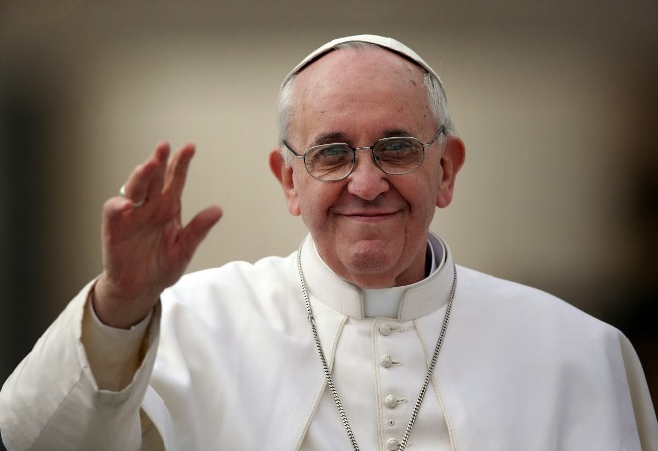
Para la teóloga Martha Zechmeister, el Papa Francisco es un típico patriarca latinoamericano, sin embargo su ‘capacidad de aprender sobre la marcha’ siempre sorprende.

El punto alto de todo esto, que más me sorprende sobre este Papa, es que él viene de un cierto contexto de patriarcado latinoamericano, sin embargo, es muy capaz para aprender. Después de todo lo que ocurrió con las religiosas estadounidenses, castigadas por el Vaticano, por la Congregación de la Fe, ahora el Papa dice, en público, que él está admirando el coraje de esas mujeres, valientes, que luchan en primera fila. Los rostros de los obispos se petrificaron porque el choque con esas religiosas fue, en gran parte, un choque con los obispos estadounidenses, que se opusieron a la reforma de los centros de salud, bajo el argumento de que en esos lugares también se iba a practicar el aborto. Y las religiosas apoyaron la reforma de la salud, no porque estaban a favor del aborto, sino porque entendían que eso dejaba desprotegidos a los pobres, sin acceso a la salud. Entonces, cuando el Papa felicitó públicamente el valor de esas mujeres, esto para mí fue un gran paso, su capacidad de aprender sobre la marcha.
Hemos vivido muchos años de paralización, de exclusión. Ahora es un momento histórico, en el que es importante no perder el Kairós[momento oportuno]. Es un clima de apertura, pero el peligro es que esperamos todo eso del Papa. Antes, estuvimos paralizados por el miedo, la exclusión, etc. Ahora, estamos tan fascinados con el Papa que, tal vez, olvidamos que necesitamos movernos. Él abre una brecha, pero tenemos que despertar.
Adital: ¿Y cómo evalúa la cuestión del aborto?
Martha: Creo que la vida es santa. Me dicen que quien está a favor del aborto es un idiota. Ocurre que estamos persiguiendo a mujeres que, en situación límite, se deciden por el aborto. En Rumania, por ejemplo, conocí a mujeres más viejas que, en los tiempos cuando no había otro método de planeamiento, y por la miseria social, y ya teniendo muchos hijos, se sometieron al aborto, y ahora, con 80, 90 años están condenadas al infierno por eso. Una cosa es promover el aborto, que, para mí, no es una opción, y otra cosa es criminalizar a las mujeres que, en situaciones límites, se deciden por el aborto.
El Papa dice: ‘quien soy yo para condenar a una madre a quien el médico le dice que su hijo va a nacer con una deformación grave, que va hacerla sufrir’. Yo no estoy a favor del aborto, pero quien soy yo para juzgar a una madre que se decide por esto. Es preciso proteger el misterio de la vida, pero criminalizar el aborto es otra cosa. Y yo estoy, ciertamente, contra la criminalización.
Adital: ¿Es lo que ocurre en El Salvador, donde las mujeres son criminalizadas por cualquier tipo de aborto?
Martha: Sí. Esto me parece una doble moral insoportable, empezando por los métodos de planeamiento. Es una ofensa al varón hablar de preservativos, es impensable hablar de eso, pero no es obsceno que, en los centros de salud, se apliquen inyecciones con hormonas para tres meses, que provocan en las jóvenes una desorden hormonal, que tiene consecuencias para la salud de la mujer. Esto es una moral doble.
Adital: ¿Qué significó la beatificación de Oscar Romero para El Salvador?
Martha: En marzo de 2015 realizamos un Congreso en la UCA, sin saber que en el mismo año se realizaría la beatificación. La memoria en el Cristianismo es algo central, celebrar la muerte y la resurrección, y la vida que brota aquí y ahora. Podemos hacer un recuerdo nostálgico, recordando un tiempo pasado glorioso, y perder el Kairós actual. El drama de Jesús, por ejemplo, tiene que inspirarnos, no para quedarnos en el pasado sino para actuar aquí y ahora. Por eso también los recuerdos de la beatificación de monseñor Romero.
Ignacio Ellacuría decía que con monseñor Romero Dios pasó por El Salvador. En ese mundo acabado por la situación económica, por la violencia, por la corrupción, la mafia de las drogas, que está flagelando a una gran parte de la población centroamericana; el 60%, o sea, los dos tercios de la población están sometidos a eso. Ese amor claro, tan profundo y profético de monseñor Romero es la irrupción de Dios en este mundo.
La Iglesia debe obedecer a esta fe del pueblo, no puede negarla. Esa fe del pueblo ya colocó a Romero como santo mucho antes de la beatificación, y no tenemos que esperar la canonización. Es algo que dio a muchas personas esperanza y alegría, por estar ahora oficialmente reconocido por la Iglesia. Hay una gran parte de los salvadoreños profundamente católica y, ahora, no es preciso ir contra la jerarquía, ya que la autoridad máxima de la Iglesia declara santo a este santo del pueblo.
Para mí, es precioso el texto de la carta de la beatificación, que habla de ese beato Romero, ‘obispo y mártir, padre de los pobres, testimonio heroico del reino, reino de la justicia, del amor y de la paz’. Es algo muy fuerte, que resume la fe del pueblo aunque sea triste que, a nivel eclesial local, en la conferencia episcopal, eso fuera muy relativizado. Romero es un modelo de santidad, lo que quiere decir vivir al modo de Jesús, aquel que se pone incondicionalmente al lado de las víctimas, y por eso denuncia a los que los están victimando. Él es un santo que incomoda y no un santo dulce, sin espinas, que permite una reconciliación barata.
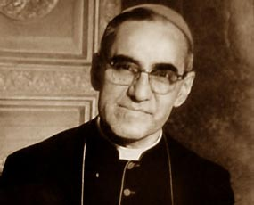
Monseñor Romero, un santo del pueblo, ofrecía palabras claras, de orientación, en los tiempos de la guerrilla en El Salvador. "Defendía a los pobres, decía la verdad y por eso lo mataron.”
Adital: ¿Y quiénes son los mártires de hoy?
Martha: La meta no es producir más mártires, por favor, no más muertos. La pregunta que me hago es que en los tiempos de conflicto monseñor Romero denunciaba el terrorismo de Estado. Él nunca fue un amigo de la violencia, pero dijo que hay situaciones en las que la violencia, siempre como un recurso límite, puede ser legítima porque es la defensa de la vida. Y reconocía que la violencia de la opresión por intereses es lo que viene primero, y que la violencia del revolucionario de la guerrilla es algo secundario en esto, y tiene cierta legitimidad. ¿Por qué lo mataron? Porque eso incomodó a los poderosos.
Ahora, en El Salvador, falta una palabra clara por parte de la Iglesia y también una propuesta clara por parte de la política. Tenemos un gobierno de izquierda, pero lo que se siente es que hay una respuesta clara, que se cae en la trampa de gobiernos anteriores, de aplicar la política de mano dura contra las pandillas. Actualmente, la situación es compleja, no sabemos cómo entenderla y discernir qué pasa. Esa violencia de las pandillas está formada por jóvenes humillados a los que se les robó el futuro y se convirtieron en victimarios que, por su parte, ejercen una violencia terrorista e imponen miedo. Impotentes, la única forma de sentir su poder es imponerse sobre los más débiles. En los tiempos de la guerrilla, también se cuestionaban los actos terroristas, pero había una meta en esa lucha. La lucha actual es irracional, autodestructiva; la comparo con una enfermedad autoinmune, que destruye el propio cuerpo: los pobres que matan a sus hermanos pobres.
También en los tiempos de monseñor Romero, él dijo: ‘Hermanos, paren de matar a sus propios hermanos, militares de la guerrilla’. Sin embargo, la guerrilla tenía una meta política, las pandillas no la tienen. Es un grito desesperado, irracional, muy destructivo y peligroso. Y el pueblo que está flagelado por ese terror comienza a gritar por el linchamiento, con lemas como ‘es preciso fumigar a los ratones’.
Las palabras de monseñor Romero, en su situación, daban luz, orientación. Ahora faltan pastores con un análisis claro. Los obispos siguen con su conferencia de prensa, pero no ofrecen una palabra de orientación. Espero y rezo por una irrupción del espíritu, pero no veo ese momento. El martirio es una consecuencia de un sí incondicional a la vida. Ninguno de esos mártires tenía una enfermedad patológica autodestructiva, que buscaba el martirio. Luchaban por la vida. Yo no pido más mártires, pido más luchadores apasionados por la vida, que se atrevan. Jon Sobrino citaba muchas veces a un campesino salvadoreño que decía que monseñor Romero defendía a los pobres, decía la verdad y por eso lo mataron. Esto fue decisivo.
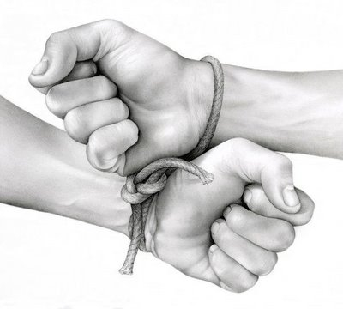
La teóloga austriaca explica que el martirio es consecuencia de un sí incondicional a la vida, cuestionando dónde está la redención de la violencia en América Central.

Actualmente, lo complicado es que no hay una línea clara sobre dónde están las víctimas y dónde están los victimarios. Es necesaria una solución social y sustentable para El Salvador, y hay un deseo fuerte de reconocer a las pandillas como parte de un pueblo crucificado, esos jóvenes a los que les robaron el futuro, están humillados porque nadie necesita de ellos. Una noche, dormí muy mal pensando qué significa descifrar este contexto. Jesús incluyó a los marginales, compartía la mesa con los pecadores. ¿Qué significa esa actitud de Jesús ante esta violencia juvenil en El Salvador?
No quiero justificar ninguno de estos actos de violencia, no se trata de eso, pero ¿cuál es la buena sociedad? Entiendo cuando una persona sufre una violencia de un marginal, no la comparto, pero puedo entender psicológicamente cuando una persona que pierde a sus familiares grita pidiendo un linchamiento. Sin embargo, los que se aprovechan social, política y económicamente de esta situación gritan que es preciso ‘fumigar a los ratones’, lo que, para mí, es un pecado imperdonable contra el espíritu. Y como existe una situación real de violencia en América Central, la pregunta es: ‘¿dónde hay redención?’.

Cristina Fontenele
Periodista.
Correo electrónico
cristina@adital.com.br
crisfonte@hotmail.com

